**PLAN FOR SKOLEKLUBBEN**



**2012/ 2013**

Dette barnehageåret er det 15 barn på skoleklubben, 8 jenter og 7 gutter. Av voksne er det Lalla (styrer), Lill Marita og Berit fra avdeling Viktor og Lise fra avdeling Albert.

Det er Lalla som har hovedansvaret for skoleklubben.

Skoleklubben har sitt eget pedagogiske planlagte opplegg. Vi vil fokusere på årsplanens satsningsområder, *barns medvirkning* og *språk*, samtidig som vi fokuserer på egne temaer, forberedelse til skolestart og at vi skal ha det gøy sammen.

Skoleklubben har fast klubbdag hver onsdag. Da er vi sammen fra ca

kl. 9: 45- 11: 30. Og tirsdag i ulike uker er det turdag. I tillegg har vi noen ekstra samlinger for øving av julespill o.a. Lalla er ikke med på turdagene.

Det vil være et variert opplegg på samlingene til skoleklubben. Vi opplever at det er gunstig med en balansegang mellom motorisk aktivitet og det å sitte rolig med en aktivitet. Vi vil være innom flere av fagområdene til Rammeplanen hver samling.

Vi gleder oss til en spennende tid sammen med barna deres frem til skolestart!



På vegne av klubben 2012/ 2013

Lalla Melbye

Styrer

**Mål**

**Hovedmål gjennom hele barnehageåret:**

* Skoleklubben oppleves som lystbetont
* Vi etablerer relasjoner på tvers av avdelingene
* Alle tør å stå foran gruppa og si noe
* Barna mestrer å finne frem sine egne klær og kle på seg når vi skal på tur

**Delmål høsten 2012:**

* Barna lærer om skogen:

**Delmål 1:** barna kjenner til 2 tresorter og blader (lønn og bjørk), 2 sopp (kantarell og fluesopp), 2 nøtteslag (hassel- og eikenøtt), 2 bær (tyttebær og blåbær)

**Delmål 2:** barna lærer om ulike norske skogsdyr

**Delmål våren 2013:**

* Vi forbereder barna til skolestart:

**Delmål 1:** barna rekker opp hånda når de vil si noe når vi sitter i samling

**Delmål 2:** barna blir kjent med noen bokstaver og tall (1- 20)

**Delmål 3:** barna kan skrive navnet sitt

**Delmål 4:** barna mestrer å klippe med saks

**Delmål 5:** barna bruker riktig blyantgrep



**TEMAINNDELING SKOLEKLUBBEN 2012/ 2013**

|  |  |
| --- | --- |
| September 2012 | Teatertur: Hakkebakkeskogen  Bli kjent/ vennskap  Skoleklubbskogen, trær, sopp, nøtter og bær/ årstider  Turer |
| Oktober 2012 | Gymsalen (høstferien)  Show med Fantorangen og Dunderlymonstrene  Norske skogsdyr  Forut  Turer |
| November 2012 | Overnattingstur til Vangen 5. til 6.  Julespill og fremføring  Turer |
| Desember 2012 | Luciatog på Vågsenteret  Gudstjeneste  Julebord |
| Januar 2013 | Kinotur  Bokstaver& tall  Turer |
| Februar 2013 | Skoleforberedende oppg./ bokstaver/ tall  Musikk  Gymsalen (vinterferien)  Turer |
| Mars 2013 | Skoleforberedende oppg. / bokstaver/ tall  Påske  Turer |
| April 2013 | Eventyr/ teater  Teatertur  Turer |
| Mai 2013 | Trafikk/ tur til skolen/ SFO  17. mai  Overnatting i barnehagen  Turer |
| Juni 2013 | Besøk på skolen  Avslutning med foreldre og søsken |

Dette er en foreløpig plan, som vil bli endret ved behov.

**Faste innslag når vi har klubb:**

* velkommensang
* tegn til tale sang
* øvelse fra språksprell, språklek eller snakkepakka
* skoleforberedende oppgave
* høytlesning

Vi vil lære noen tegn i forhold til temaer vi jobber med, samt alle barna sitt tegn til navnet deres.

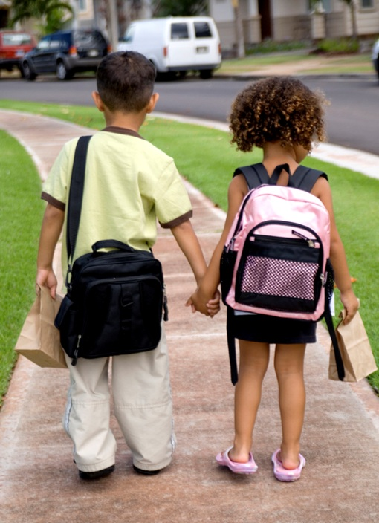

**AKTIVITETER INNENFOR HVERT FAGOMRÅDE**

|  |  |
| --- | --- |
| **Fagområde** | **Aktivitet** |
| Kommunikasjon, tekst og språk | * snakkepakka * språksprell * språklek * eventyr * lese bøker * dikt, rim og regler * sang * bokstaver/ tall * samtaler |
| Kropp, bevegelse og helse | * fin- og grovmotorisk aktivitet * gymsalen * tur * bli kjent med årstidene * lage mat * ski/ aketur * leker * kle på og av seg utetøy selv |
| Kunst, kultur og kreativitet | * tegne/ male * farger * formingsaktiviteter * lage fellesbilder * dramatisering/ dramaleker * julespill * dans, sang, musikk, instrumenter * film (i f.h.t. relevante temaer) |
| Natur, miljø og teknikk | * tur * bli kjent med årstidene * lage mat ute * leker og aktiviteter ute * små forsøk/ eksperimenter |
| Etikk, religion og filosofi | * jobbe med vennskap, respekt og empati * julespill * julegudstjeneste * påske * øvelser som går på selvtillit/ selvbilde * forut |
| Nærmiljø og samfunn | * turer i nærmiljøet * ta for oss noen av punktene i barnekonvensjonen * besøke skolen/ SFO |
| Antall, rom og form | * lek/ oppgaver med telling, sortering, størrelser, former og mål * spill * tall |



**DOKUMENTASJON**

* Referat fra samlinger
* Fotostory/ bilder
* Utstilling av ting barna lager (henges opp på kjøkkenet)
* Evaluering våren 2013